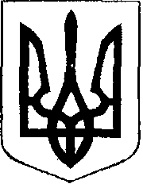

ЧОРТКІВСЬКА МІСЬКА РАДА
ВИКОНАВЧИЙ КОМІТЕТ
ПРОЄКТ
Р І Ш Е Н Н Я

__ квітня 2021 року №

Про схвалення звіту про виконання бюджет
Чортківської міської територіальної громади
за І квартал 2021 року

Заслухавши та обговоривши інформацію про виконання бюджету територіальної громади за І квартал 2021 року, подану фінансовим управлінням міської ради, керуючись пунктом 1 частини 2 статті 52 Закону України "Про місцеве самоврядування в Україні" та статтею 80 Бюджетного кодексу України, виконавчий комітет міської ради

ВИРІШИВ:

1. Схвалити та подати на затвердження міській раді звіт про виконання бюджету територіальної громади за І квартал 2021 року згідно додатків:

загальний фонд
- за доходами в сумі 61 752,6 тис. грн.
- за видатками в сумі 58 472,6 тис. грн.

спеціальний фонд
- за доходами в сумі 1 910,5 тис. грн.
- за видатками в сумі 3 916,5 тис. грн.

2. Контроль за виконанням даного рішення доручити керуючій справами виконавчого комітету міської ради Ользі Чередніковій.

Міський голова Володимир ШМАТЬКО

Н.Бойко
О.Череднікова
І.Гуйван

